Негосударственное образовательное учреждение дополнительного образования

«Инженерные кадры и менеджмент»

Работа на конкурс «Инженерная компьютерная графика и применение ее в производстве»

**«Шарнирная кукла - военный»**

Выполнила: Харитонова Елена Николаевна

Ученица 11 класса МБОУ «Лицей №19»

Г. Тольятти

Тольятти

2016

**Цель:**

1. Получение навыков моделирования с помощью программы ADEM;
2. Использование пространственного мышления для создания 2D и 3D моделей;
3. Развитие навыков общения с ПК.

**Актуальность:**

Для обучения в высших учебных заведениях, особенно с инженерным уклоном, все чаще и чаще требуется знание и владение 3D программами по причине продвижения прогресса. На чертеже не часто получается полностью показать весь простор работы. А в таких программах при помощи множества функций каждую работу можно сделать в мельчайших подробностях.

С детства я любила все, что связано с творчеством. Больше всего мне по духу пришлась художественная школа. И, осваивая пространственное рисование, крайне быстро определилась со своей будущей профессией – я захотела связать свою жизнь со строительством. Но что строить, я так и не могла решить. Примерно полтора года назад я узнала о таком учебном заведении, как Самарский государственный аэрокосмический университет. Меня поразило разнообразие факультетов и огромные перспективы. И когда я увидела факультет «Самолетостроение», сразу решила – это мое. Но, чтобы поступить на этот факультет, мне нужно овладеть навыками черчения и 3D моделирования. В этом мне помог курсы от СГАУ «Компьютерная графика». В моей работе представлен проект шарнирной куклы-солдатика, потому что я захотела создать макет памятника в благодарность тем, кто воевал во время Великой Отечественной войне.

**Этапы выполнения работы**

1. ***Голова***

Создаем кривую линию с помощью элемента «Сплайн», похожую на профиль головы;

Далее выделяем получившуюся линию и элементом «Вращение» придаем ему форму голову

Нашей голове нужна шея. Создаем прямоугольник, закругляем края с помощью функции «», и, как и в прошлом случае, используем «Вращение». Должна получиться подобная картинка:

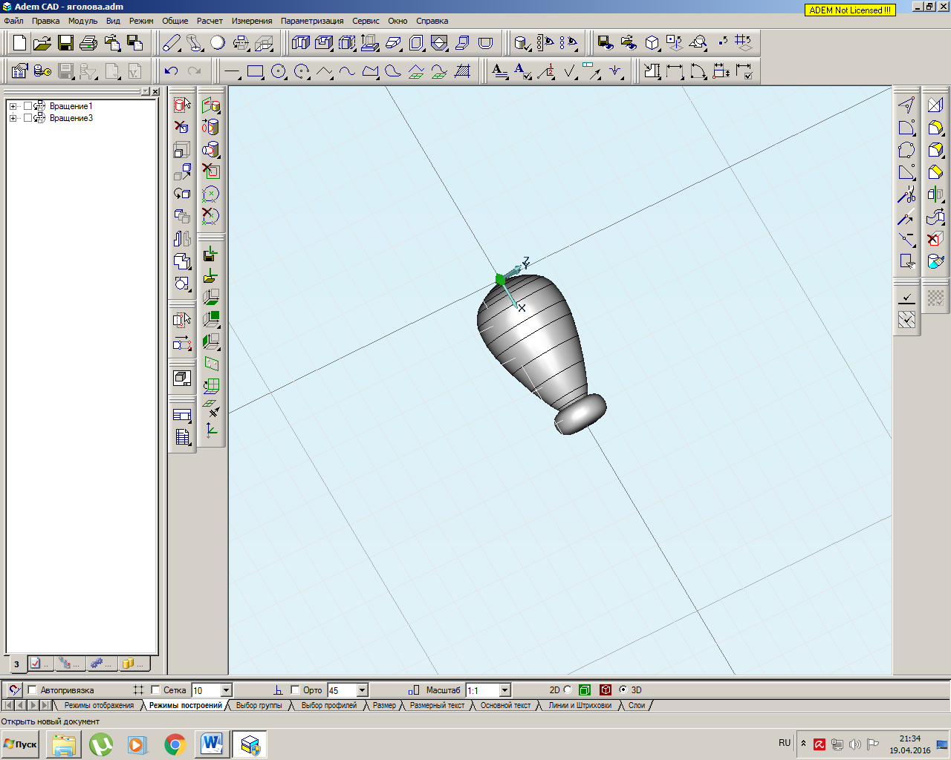

1. ***Туловище***

Аналогичным способом создаем туловище куклы. В этой части у нас три части: грудная, часть живота и нижняя часть тела. Верхнюю и нижнюю часть делается при помощи ломаных линий, округления краев и «Вращения». Среднюю часть можно создать либо при помощи «Сплайна», либо так же с помощью ломаной линии, но округление краев следует сделать с наибольшим радиусом, так же используется «Вращение». В конце работы с данным файлом используется функция «Объединение элементов».

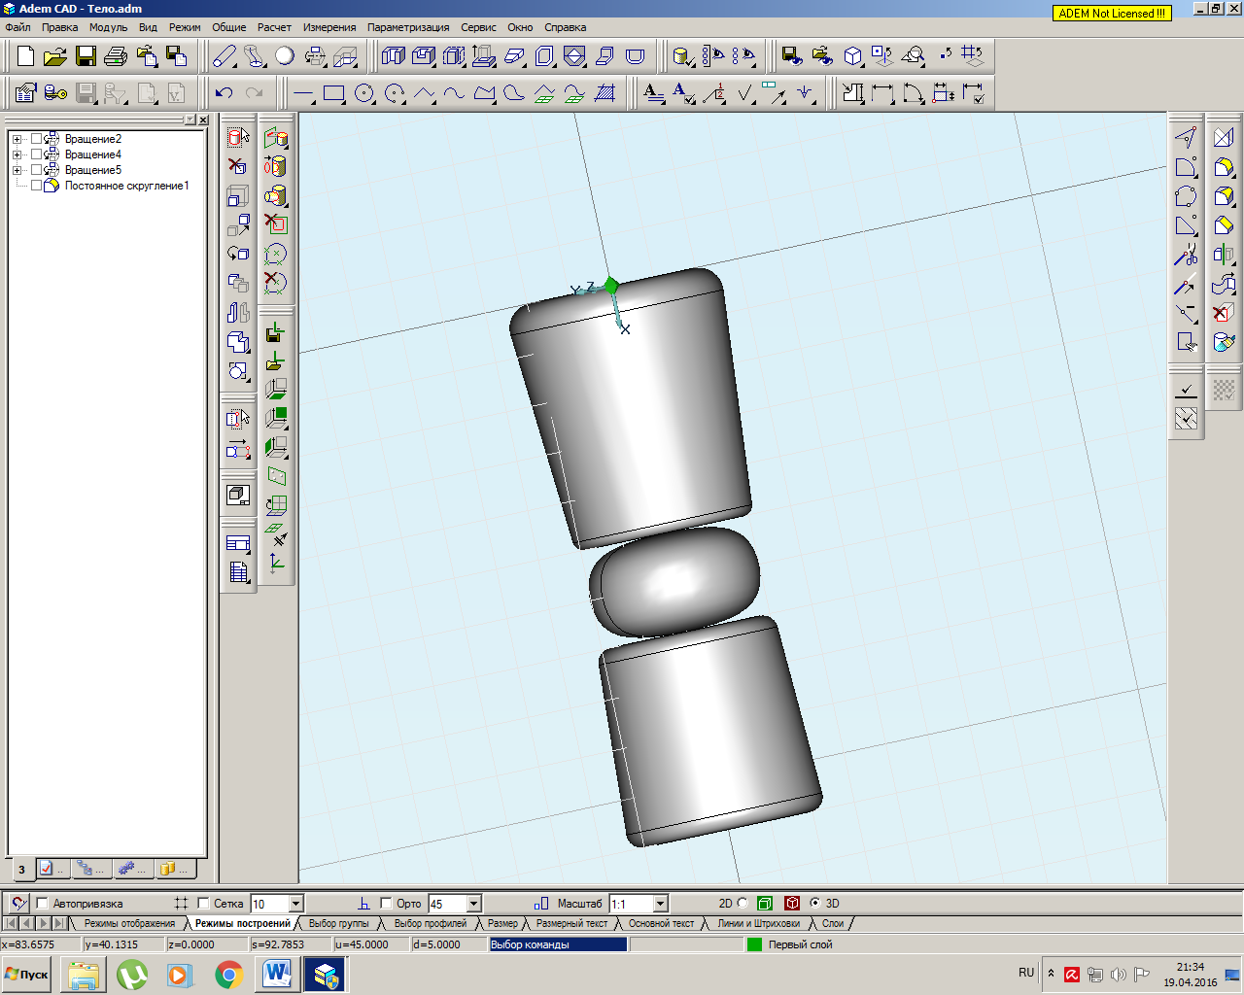

1. ***Нога и рука***

Для создания макета рук и ног используются стандартные 3D фигуры: конус и шар. По Вашему усмотрению выбираются размеры. Вам потребуется 3 шара и 2 конуса. С помощью инструмента «Перенос» составляем детали ног и рук.

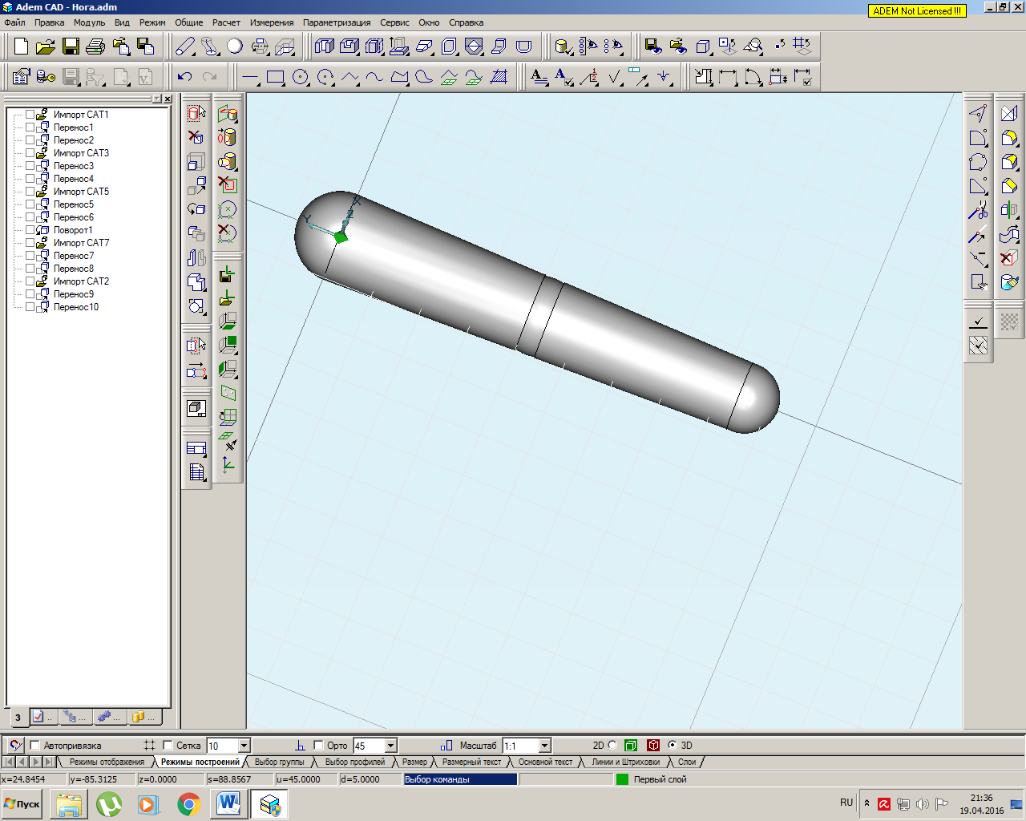

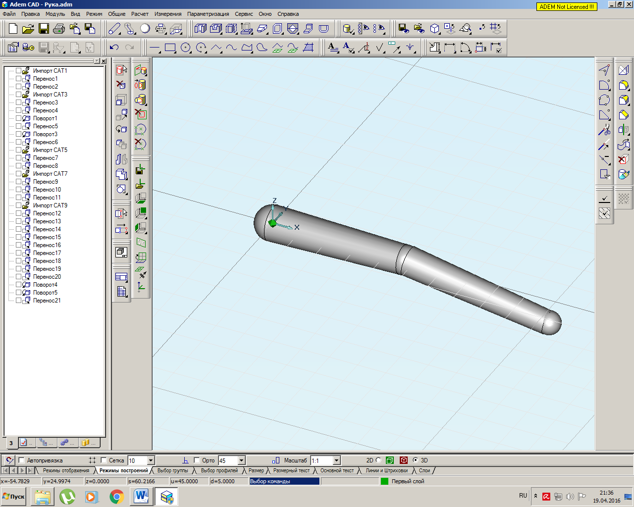

1. ***Ладонь и ступня***

Для создания ладоней и ступней есть множество способов. Я использовала фигуры Шар и Плоскость. Создаю их в одной системе координат на общем узле. Извлекаю Плоскость из Шара – получается кусок, ровный снизу и с круглым верхом. Скругляю нижнюю грань. Получается ладошка. Так как мы делаем макет, я создала ступню из ладони с помощью инструмента «Масштаб».

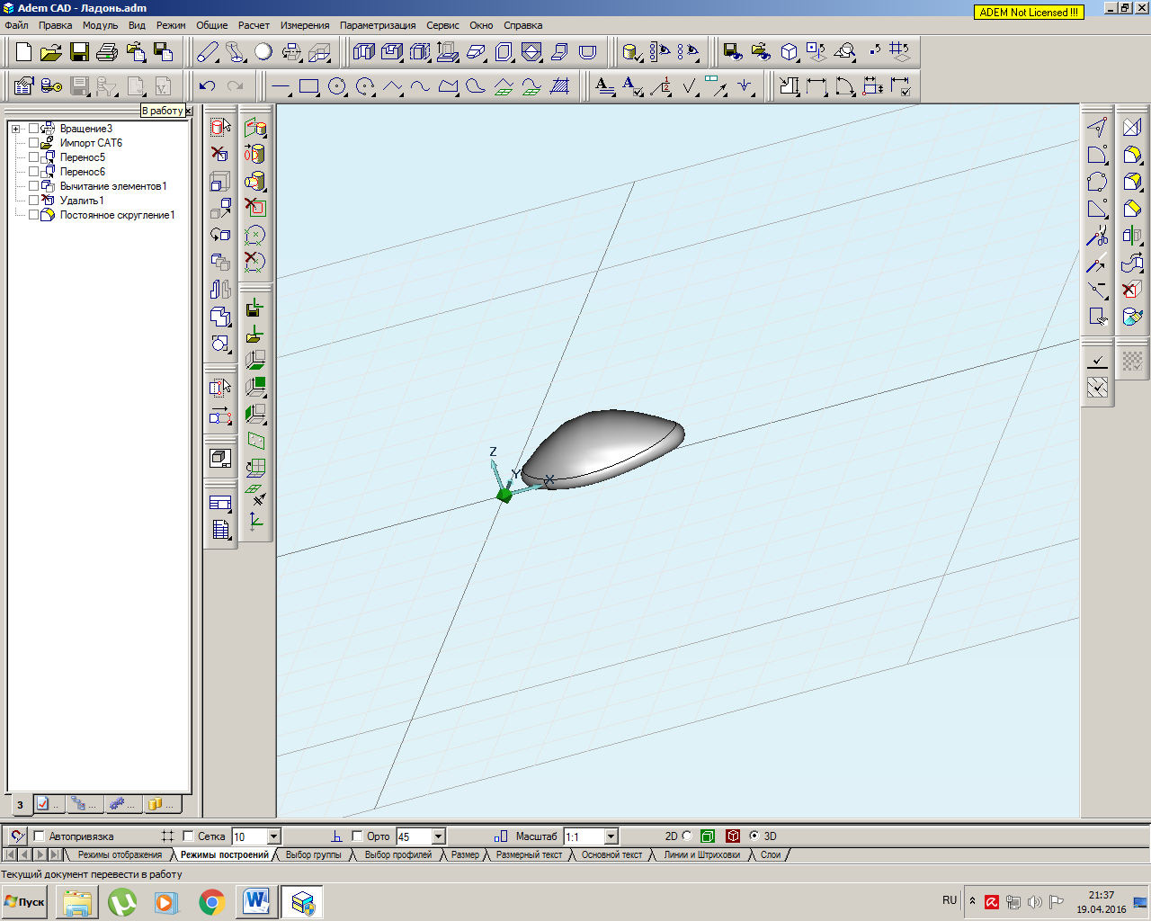

1. ***Фигура***

Далее объединяются все части: голову, туловище, две ноги, две руки, две ступни и две ладони в один файл. Делается это с помощью функций «Перенос» и «Поворот». Приводим фигуру в желаемый вид.

1. ***Каска***

Солдату обязательно нужна каска. Создаем половину шара, используя «Сплайн» и вращение на 180 градусов. Помещаем в данную фигуру целую сферу и извлекаем его. Получается подобие каски.

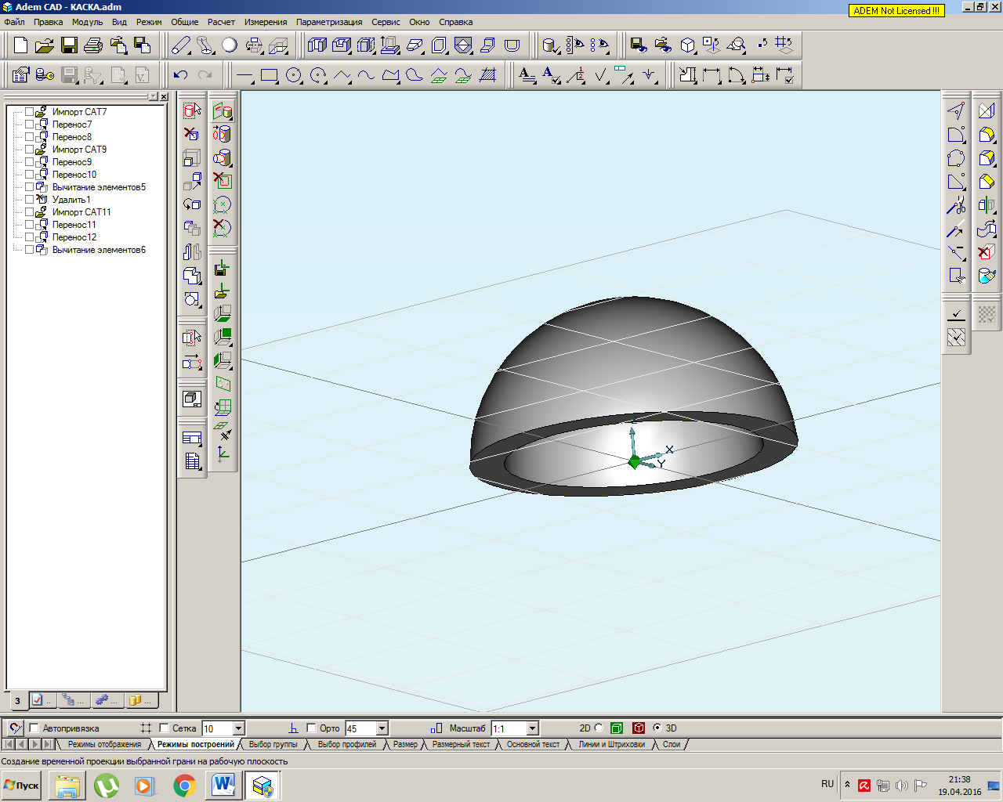

1. ***Постамент***

Создаем постамент для нашего солдата. Используем 3 параллелограмма разных размеров, меняя координату Z:

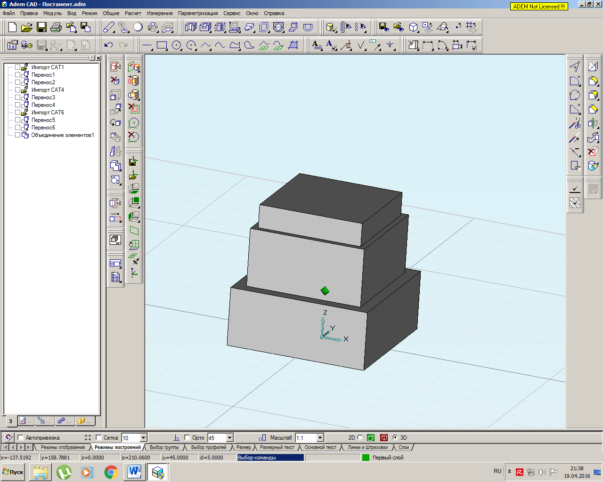

Добавляем постамент и каску с солдату:

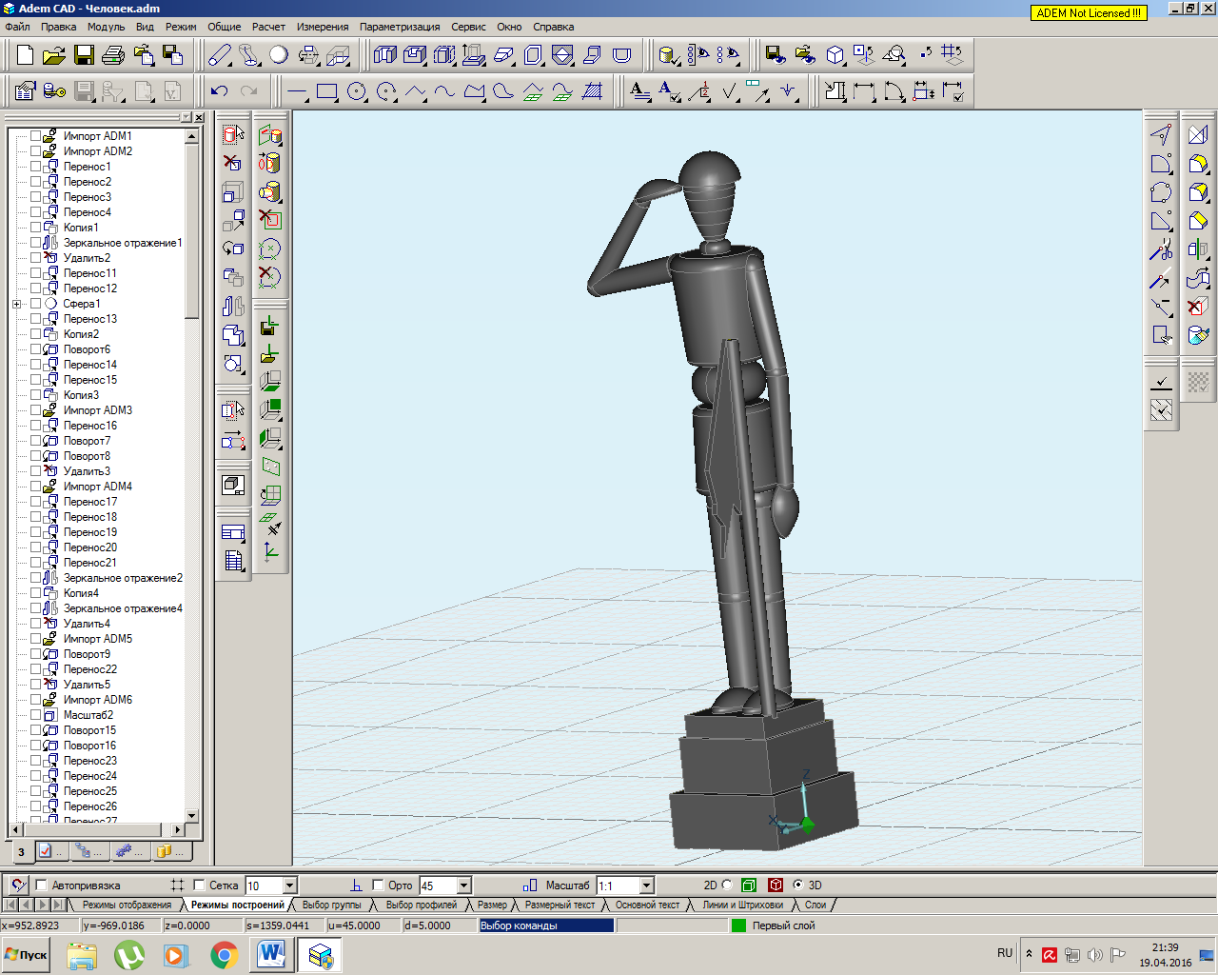

1. ***Флаг***

Создаем красный флаг Советского Союза. Сначала следует сделать основание: используем длинный цилиндр. Теперь настала очередь самой ткани: с помощью инструмента «Ломаная линия» создается контур висящей ткани. Функцией «Смещение» добавляем высоту и создаем объем

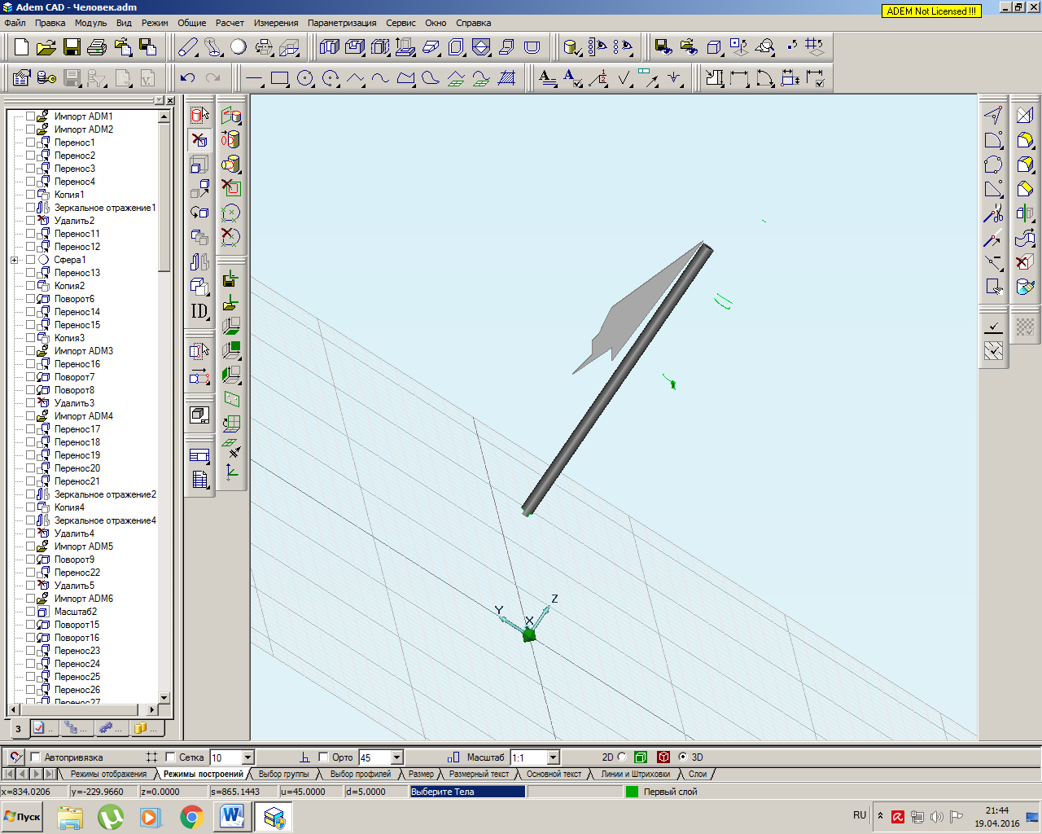

1. Добавляем эти два элемента в общий файл при помощи функции «Импорт…» и делаем объединение; по желанию, можно раскрасить конечный вариант:

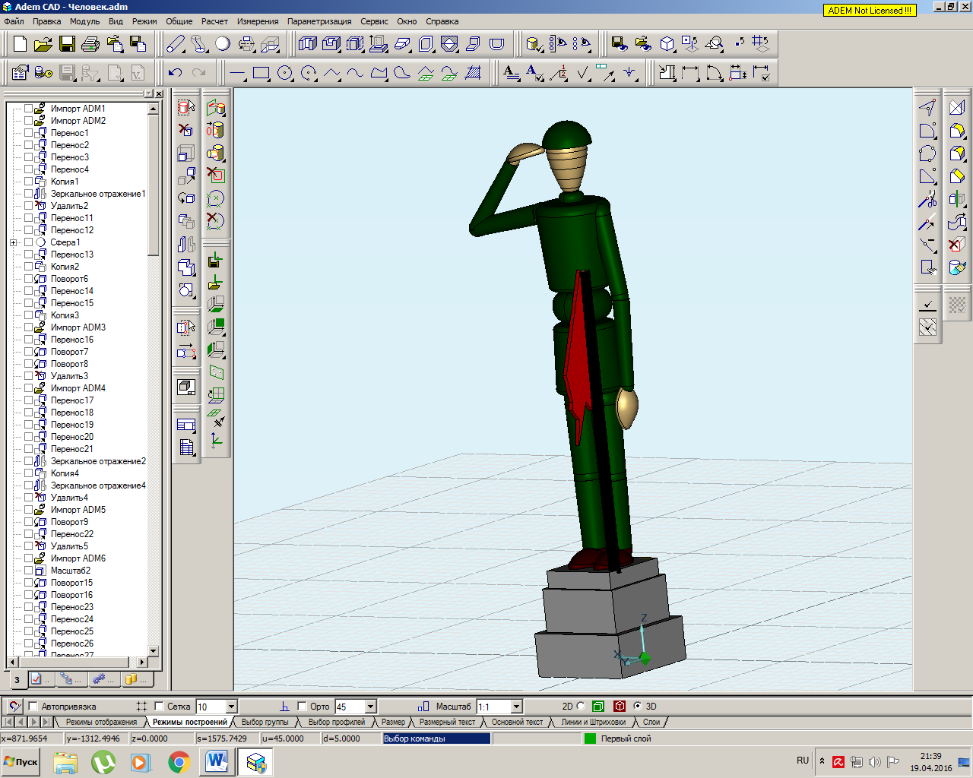

**Список источников информации:**

1. <http://www.adem.ru>
2. Справочник ADEM